Pohádky z pařezové chaloupky Křemílka
a Vochomůrky

řešení

Václav Čtvrtek

Úryvek z první kapitoly: Jak Křemílek a Vochomůrka měli hodiny s jednou ručičkou

Na pasece stála pařezová chaloupka. V chaloupce byla světnice a v té světnici spali dva mužíčkové. Ten, co byl přikrytý červenobíle pruhovanou peřinou, se jmenoval Křemílek. A tomu pod modrobíle pruhovanou peřinou říkali Vochomůrka. Anebo se to dá povědět i jinak. Křemílek byl spíš hubený a Vochomůrka spíš tlustý. Anebo se to dá říct ještě jinak. Zkrátka jak kdo chce, ale nikdy stejně.
Ve světnici tikaly hodiny, měly jen jednu ručičku a na číselníku bylo kolem dokola napsáno JARO – LÉTO – PODZIM – ZIMA.
Když ručička došla k jaru, posadil se Křemílek na posteli a povídá:
„Vochomůrko, vstávej.“
„Ještě se mi nechce,“ zívl si Vochomůrka.
Křemílek vyskočil z postele a zotvíral okenice.
„Venku už je jaro,“ povídá.
„A kdo za to může?“ zabručel Vochomůrka a ukázal na hodiny s jednou ručičkou:
„Můžou za to tyhle hodiny!“
„Tak už vstávej,“ řekl Křemílek.
„Až se protáhnu,“ zívl si Vochomůrka a začal se protahovat a protahoval se, až vrazil loktem do hodin s jednou ručičkou.
Ručička se zakymácela a ve světnici se rychle za sebou vystřídaly jaro, léto, podzim a zima. Taky venku na pasece hned svítilo sluníčko, hned hřměla bouřka a foukal vítr a padal sníh.
„Ty nešiko,“ povídá Křemílek.
Vtom se udělal tak silný _____________, že se ručička na hodinách zadrhla. Křemílek včas skočil do postele pod peřinu, Vochomůrka nestihl a dostal třeskutou rýmu. Kýchl jako z brokovnice a povídá:
„Za všechno můžou hodiny s jednou ručičkou.“

Velice pečlivě si přečti text. Pokud si vše nepamatuješ, vyhledávej odpovědi v textu.

1.) Odpověz na tyto otázky:

Jak se jmenoval mužíček, který spal pod červenobíle pruhovanou peřinou?

Jmenoval se Křemílek. Byl spíše hubený.

Jak se jmenoval mužíček, který spal pod modrobíle pruhovanou peřinou?

Jmenoval se Vochomůrka. Byl spíše tlustý.

2.) Kolik ručiček měly hodiny ve světnici?

Hodiny měly jednu ručičku.

3.) Který z mužíčků nechtěl vstávat?

Nechtěl vstávat Vochomůrka.

4.) Jaké roční období bylo?

Bylo jaro.

5.) Jakou částí těla vrazil Vochomůrka do hodin? Vyber správnou možnost:

a) hlavou
b) nohou
c) loktem
d) čelem

6.) V úvodním textu chybí jedno slovo. Vyluštíš ho, když si pojmenuješ obrázek a zapíšeš si písmenko, jehož pořadí udává číslice v horním rohu. Spojením písmenek vyřešíš hádanku. Řešení doplň do věty:

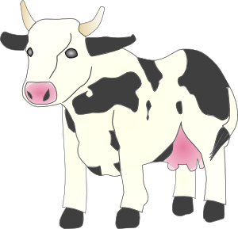
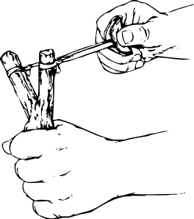
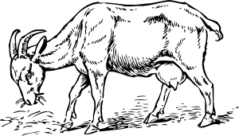
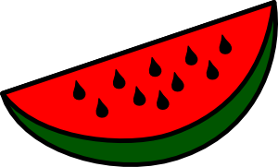
1
2
3
3

Udělal se silný mráz.

7.) Co to znamená, že Vochomůrka dostal TŘESKUTOU rýmu? Která slova nejvíce vystihují slovo třeskutý? Tato slova zakroužkuj:

a) krutý
b) slabý
c) silný
d) malý
e) nepatrný

8.) Na koho svedl Vochomůrka všechny nepříjemnosti? Přepiš tuto větu do psacího písma:

„Za všechno můžou hodiny s jednou ručičkou.“

9.)Tím samozřejmě pohádka neskončila. Vochomůrka vyhodil hodiny oknem ven a odnesl je jeden pták. Dozvíš se, který to byl, když vyřešíš tajenku:
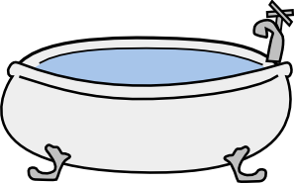
V
A
N
A

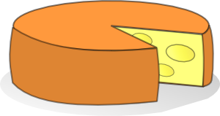
S
Ý
R

R
O
H
L
Í
K
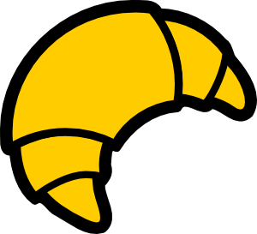

10.) Křemílek s Vochomůrkou prožili spoustu dalších dobrodružství. Jistě by tě zajímalo, zda se jim podařilo pomoci studánkové víle, Růžence ze šípkového keře nebo čmelákovi Žumbardovi? Popros maminku, zda by ti knížku nekoupila nebo nevypůjčila v knihovně.

Kniha se jmenuje________________________________________________________.

Napsal ji _______________________________________________________________.

11.) Zkus nakreslit, jak si představuješ hodiny Křemílka a Vochomůrky:

